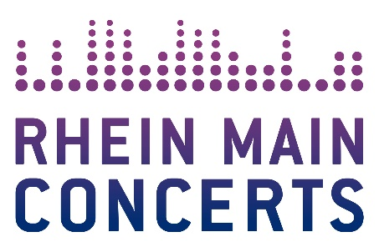

TREVOR NOAH
LOUD& CLEAR TOUR 2020
Einziger Deutschland-Auftritt von Trevor Noah wird vom 04.06.2020 von der Jahrhunderthalle in die Festhalle Frankfurt am 25.05.2020 hochverlegt
Neuer Termin: 25.05.2020

Wegen sensationeller Nachfrage wird der Auftritt von TREVOR NOAH am 04.06.2020 von der Jahrhunderthalle auf den 25.05.2020 in die Festhalle Frankfurt hochverlegt. Die geplante Show in der Jahrhunderthalle war nach nur zwei Tagen ausverkauft! Damit mehr Fans die Chance bekommen den großartigen Stand-Up-Comedian live zu erleben wird sein Auftritt in die Festhalle auf den 25.05.2020 verlegt.

Bereits gekaufte Tickets behalten ihre Gültigkeit und werden vor Ort in der Festhalle am Veranstaltungstag in gleichwertige Karten umgetauscht. Falls der neue Termin für Ticketinhaber unpassend ist, können diese die Karten an der jeweiligen Vorverkaufsstelle zurückgeben.

Tickets für den Auftritt am 25.05.2020 in der Festhalle Frankfurt sind ab Donnerstag, 12.12.2019 – 10.00 Uhr exklusiv via via Artist Presale (www.trevornoah.com/shows) erhältlich. Der allgemeine Vorverkauf startet am Samstag, 14.12.2019 – 10.00 Uhr.

Aufgrund der weltweit starken Nachfrage wird die Tournee „Loud & Clear“ mit Trevor Noah im Jahr 2020 fortgesetzt. Mit über 75 ausverkauften Nordamerika-Shows dieses Jahr, einschließlich seiner ausverkauften Show im Madison Square Garden (New York City) mit voraussichtlich 14.000 Besuchern, bringt Trevor seine überaus erfolgreiche Tournee nächstes Jahr in neue Städte. Darunter ist auch sein einziger Deutschland-Auftritt am 25. Mai 2020 in der Festhalle Frankfurt.

Die erste Show der kommenden Tournee findet am 10.Januar 2020 in Buffalo New York statt. Der Kabarettist, Schauspieler und TV- und Radiomoderator wird in Arenen in den USA, Indien, Europa, unter anderem in Irland und Deutschland, sowie in vielen anderen Ländern auftreten. Da die Show in der legendären O2 Arena in London mit über 15.000 verkauften Karten schon ausverkauft ist, findet am 03. April 2020 eine Zusatzshow dort statt.

Der gefeierte Comedian, Emmy-Award-Gewinner und „The Daily Show“-Moderator ist weltweit für seine aufschlussreiche und unverfälschte Interpretation von Politik und aktuellen Geschehnissen bekannt. Trevor hat acht Comedy-Specials geschrieben, produziert und darin auch die Hauptrollen gespielt, zuletzt in „Son of Patricia“ auf Netflix.

Weitere Infos unter:
www.trevornoah.com | www.youtube.com/user/trevornoah | www.acomicsoul.com

TREVOR NOAH

Loud & Clear Tour 2020

Mo 25.05.20 Frankfurt / Festhalle

Beginn: 20.00 Uhr
Tickets (inkl. Gebühren): ab € 37,50 € bis € 72,00 €

Präsentiert von a comic soul und handwerker promotion e.gmbh.

Örtliche Durchführung: FOH Rhein Main Concerts GmbH
Tourneeveranstalter: handwerker promotion e.gmbh & a comic soul

Weitere Informationen sowie Pressematerial unter www.rheinmainconcerts.de

Like us facebook.com/RheinMainConcerts

Follow us instagram.com/rheinmainconcerts & twitter.com/rheinmainlive

Tickets sind unter www.myticket.de sowie telefonisch unter 01806 – 777 111
(20 Ct./Anruf – Mobilfunkpreise max. 60 Ct./Anruf) und bei den bekannten Vorverkaufsstellen erhältlich.

